漕桥小学 “大家访”活动记录表
学校： 武进区漕桥小学
教师姓名 | 陈丹 |  | 班级 | 四（3）
家长姓名 | 曹跃 | 学生姓名 |  | 曹胜
家访时间 | 2021.9.15 | 家访形式 |  | 家访
家庭详细住址 | 常州市武进区雪堰镇夏庄村柏树下36号 | 联系电话 |  | 15006122448
家庭情况 | 家里有四口人，爸爸做生意，妈妈上班，哥哥也在上小学
家访过程 | 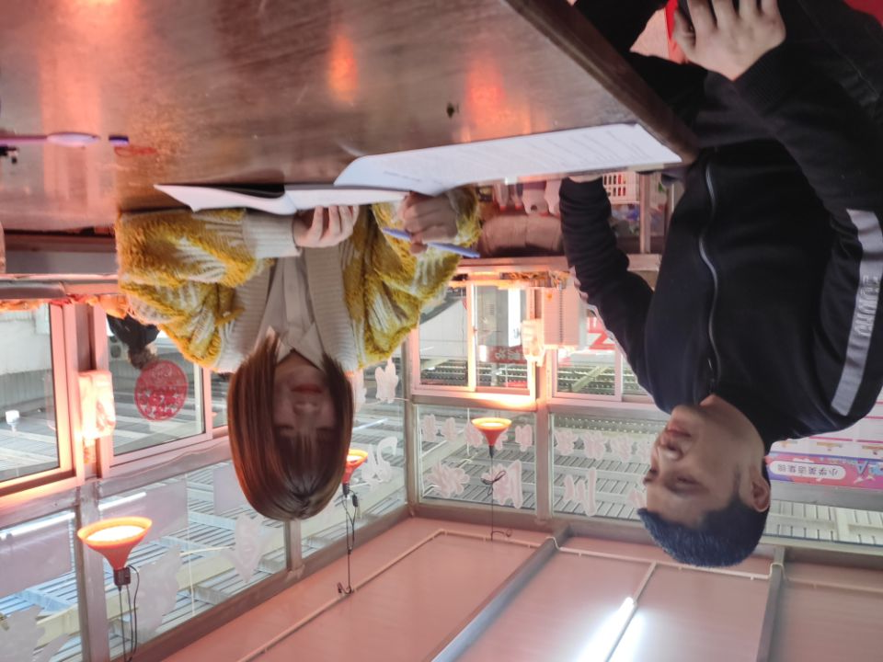  1、 了解学生平时在家学习生活。  2、 建议家长鼓励孩子多看课外书，平时多与孩子沟通交流。
家长诉求 | 积极配合学校和老师工作

家长签名：曹跃

